DOI: 10.33942/sit1821 УДК 693.54

КЫРГЫЗ РЕСПУБЛИКАСЫНДАГЫ МОНОЛИТТИК ҮЙЛӨРДҮН КЭЭ БИР ӨЗГӨЧӨЛҮКТӨРҮ

Маматов Ж. Ы., Барков И.Д., Улумбекова Д.С., Кубанычбек у Б.

Н. Исанов атындагы Кыргыз мамлекеттик курулуш, транспорт жана архитектура университети, Кыргыз Республикасы

Аннотация: Бул макалада Кыргыз Республикасында монолиттүү турак жай курулушунун бүгүнкү күндөгү абалы жана алардын кээ бир өзгөчөлүктөрү каралган. Калкты турак-жай менен камсыз кылуунун варианттарынын бири бул - монолиттүү турак жай курулушу. Монолиттүү турак жай курулушунун конструкцияларынын элементтеринин түйүндүү байланыштары үчүн чечимдердин мисалдары, конструкциялардын деталдары чиймелерде так көрсөтүлгөн. Дүйнөдөгү монолиттүү курулуштун учурдагы абалына, анын артыкчылыктары менен кемчиликтерине да көңүл бурулду.
Негизги сөздөр: Монолиттүү турак-жай курулушу, жүк көтөрүүчү дубалдар, пайдалануу мөөнөтү, ишенимдүүлүгү, узактыгы, сейсмикалык жүктөм, түйүндүү байланыштар, арматура, бетон, калып, бетондун классы, жер титирөө.

НЕКОТОРЫЕ ОСОБЕННОСТИ МОНОЛИТНЫХ ДОМОВ В КЫРГЫЗСКОЙ РЕСПУБЛИКЕ

Маматов Ж. Ы., Барков И.Д., Улумбекова Д.С., Кубанычбек у Б.

Кыргызский государственный университет строительства, транспорта и архитектуры им. Н.Исанова, Кыргызская Республика

Аннотация: В данной статье рассматривается современное состояние монолитного домостроения в Кыргызской Республике и некоторые его особенности. Один из вариантов обеспечения населения жильем – это монолитное домостроение. Примеры решений узловых соединений конструктивных элементов монолитного домостроения, детали конструкций наглядно показаны на чертежах. Также было уделено внимание текущему состоянию монолитного строительства в мире, его достоинствам и недостаткам.
Ключевые слова: Монолитное домостроение, несущие стены, срок эксплуатации, надежность, долговечность, сейсмические нагрузки, узловые соединения, арматура, бетон, опалубка, класс бетона, землетрясение.

SOME FEATURES OF MONOLITHIC HOUSES IN THE KYRGYZ REPUBLIC

Mamatov Zh.Y., Barkov I. D., Ulumbekova D. S., Kubanychbek u B.

Kyrgyz Republic, N. Isanov Kyrgyz State University of construction, transport and architecture

Abstract: This article examines the current state of monolithic housing construction in the Kyrgyz Republic and some of its features. One of the options for providing the population with housing is monolithic housing construction. Examples of solutions for nodal connections of structural elements of monolithic housing construction, details of structures are clearly shown in the drawings. Attention was also paid to the current state of monolithic construction in the world, its advantages and disadvantages.
Key words: Monolithic housing construction, load-bearing walls, service life, reliability, duration, seismic load, network connections, reinforcement, concrete, formwork, concrete class, earthquake.

- Введение. Для реализация “Стратегию развития строительной отрасли Кыргызской Республики на 2020-2030 годы” предусматривает развитие производственного потенциала в строительстве и производство строительных материалов, рациональное и сбалансированное природопользование, обеспечение населения жильем, объектами образования, здравоохранения, культуры и спорта, обеспечение культурного и национального своеобразия в архитектуре и строительстве [1].
Строительство – это та сфера, которая всегда была востребована, и по сей день, она остается актуальной. В разные времена использовались различные строительные технологии и материалы для постройки. Сегодня идет процесс урбанизации, и люди стекаются жить в большие города. Это значит, появляется потребность в строительстве многоэтажных жилых домов, крупных торгово-развлекательных центров.
Для таких целей используется технология монолитного строительства. Эта технология используется не только для строительства монолитных домов, но и для других монолитных конструкций: мостов, туннелей, сводов и платформ метрополитенов, промышленных предприятий и космодромов.
История развития монолитного строительства. Первый и самый известный пример сооружения с использованием этого метода датируется 118-120 гг. н.э. В Риме сохранился замечательный памятник эпохи императора Адриана – храм всех богов – Пантеон (зодчий Аполлодор), значение которого в истории искусства огромно. В историю строительства он вошел как пример новаторского подхода, намного опередив свое время. В России новые технологии появились еще в XIX веке, благодаря строительству храмов и дворцов. В 1802 году армированный монолитный бетон был использован при устройстве перекрытий дворца в Царском селе (ныне – г. Пушкин). В 80-х годах XIX века в Санкт-Петербурге построили ряд зданий, в том числе здание Госбанка, стены и перекрытия которых были выполнены из монолитного железобетона. В это же время были возведены монолитные своды ткацкой фабрики на реутовских мануфактурах в г. Реутов [2, 3, 4].
В Кыргызстане и странах СНГ продолжительное время отдавалось предпочтение сборным панельным домам. Это неудивительно, ведь технология строительства больших панельных домов проста и экономически оправдана, но с рациональной точки зрения этот способ строительства за последние 15 лет постепенно вытесняется технологией монолитного домостроения. Наряду со строительством крупнопанельных и каркасно-панельных зданий, а также жилых домов из кирпича, в Кыргызстане, получило распространение монолитное домостроение, особенно в г. Бишкек [5, 6, 7, 8].
Технология монолитного домостроения способствует уменьшению материалоемкости и повышению эксплуатационной надежности зданий. С уверенностью можно сказать, что сейчас монолитное строительство по праву занимает лидирующие позиции как наиболее эффективный вид домостроения в большинстве развитых стран мира. Количество возводимых монолитных строений с каждым годом заметно увеличивается по сравнению со сборными панельными или кирпичными домами [9]. Для производства работ и обеспечения высокого качества бетона в конструкции необходимо, чтобы бетонная смесь имела консистенцию, соответствующую условиям укладки. Консистенция смеси зависит от ее состава и может изменяться от жесткой, едва влажной, до густой (тестообразной) и жидкой, легко растекающейся. Для оценки консистенции бетонной смеси и ее технологических свойств, определяющих способность заполнить форму и уплотняться в процессе укладки, которая определяется удобоукладываемость смеси. В зависимости от материала формы, сложности ее конфигурации одна и та же смесь может легко заполнить эту форму, а может заполнить ее с трудом.
Если рассматривать упрощенно технологию строительства дома монолитным способом можно представить следующим образом. Непосредственно на стройплощадке монтируются специальные конструкции (опалубка), повторяющие контуры будущего конструктивного элемента, например, стены, колонны или перекрытия. По проекту можно изготавливать опалубки различной формы, в опалубку легко устанавливается арматурные сетки и заливается бетон [9-15].

- Особенности соединение конструктивных узлов и планы здания в монолитного домостроения
В качестве примера, можно привести один из многоэтажных домов в г. Бишкек, находящийся по ул. Ахунбаева в микрорайоне «Улан» (рис.1.).
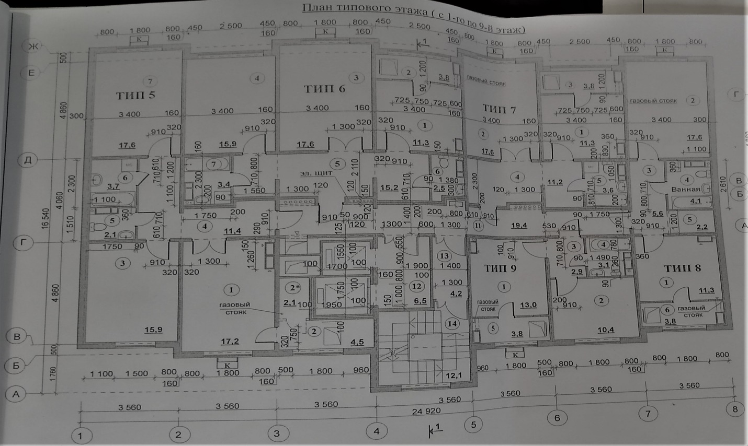
Рис.1. План типового этажа
Основные конструкции здания: фундаменты – монолитные железобетонные ленты шириной 1,2 м, высотой 500 мм. Класс бетона по прочности на сжатие В25 , арматура класса 16АIII хомуты и класса 8АI. Стены наружные монолитные железобетонные толщиной 300 мм. Класс бетона по прочности на сжатие В25. Арматура класса 16АIII и Bp I. Внутренние стены монолитные железобетонные толщиной 160 мм, класс бетона В25. Арматура класса 16АIII и Bp I. Перекрытие монолитное железобетонные толщиной 160 мм, класс бетона В25. Арматура класса 16А III и Bp I. Марка бетона по морозостойкости F50. На этом объекте используются новые технологии монолитного строительства – пространственные каркасы, рассмотрим узлы (рис.2 и рис.3).
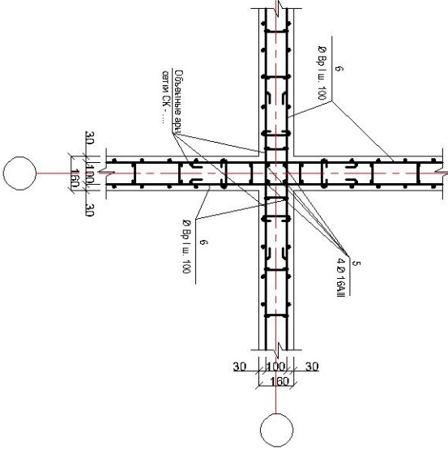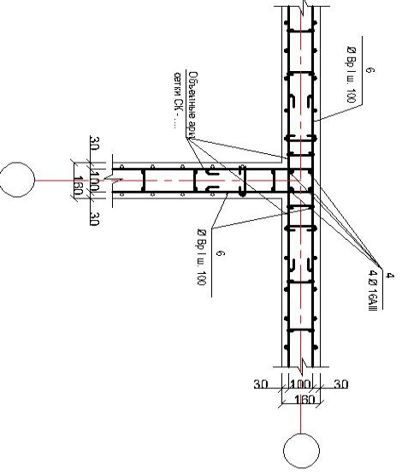
Рис.2. Армирование T образных, перекрестных узлов внутренних стен

Пространственные каркасы состоят из линейных элементов, изготавливаются в заводских условиях (рис.3)..
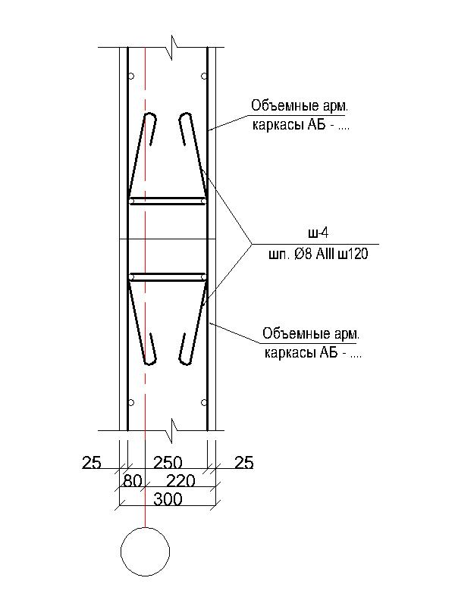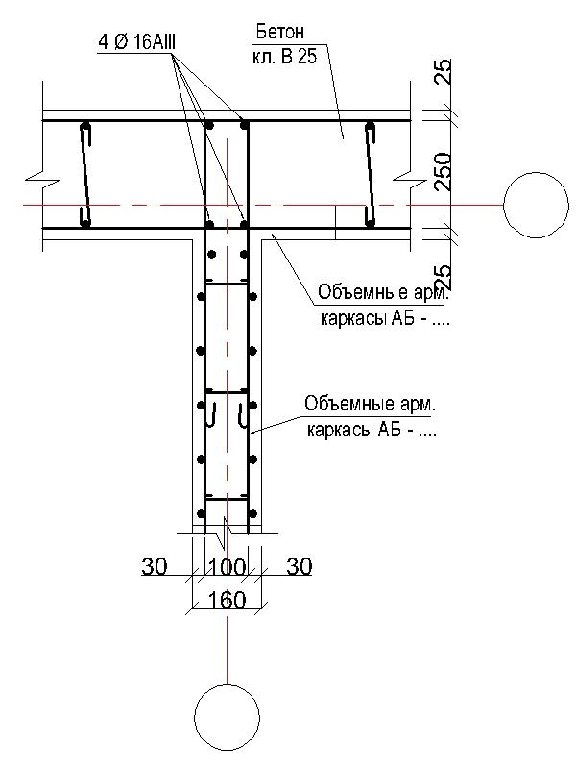
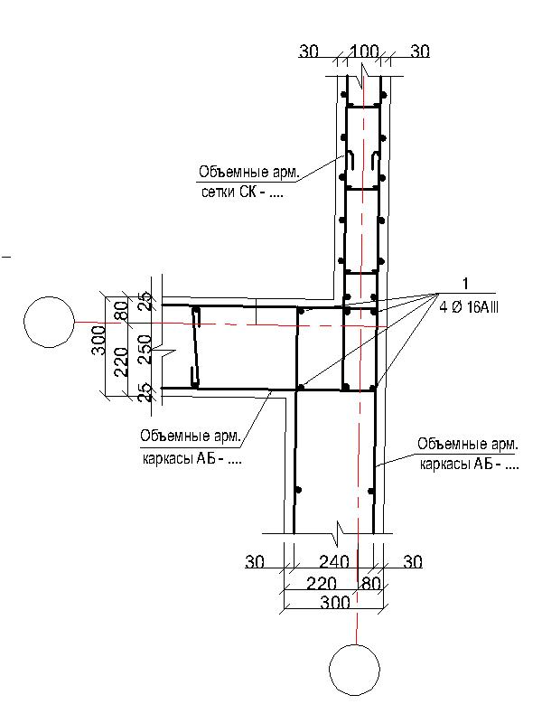
Рис.3. Армирование узлов угловых наружных и внутренних стен
Стыки арматуры диаметром до 18 мм выполняются «внахлестку» (без сварки), длина перепуска не менее 35d, (d-диаметр арматуры). Стыки арматуры диаметром 20 мм и более выполняются ванной сваркой в инвентарных формах. Плоские сборные сетки изготавливаются в заводских условиях с помощью контактной точечной сварки на многоэлектродных машинах. Толщина защитного слоя бетона согласно проекту составляет не менее 20 мм [9, 10].
Кровля – скатная из металлических профилированных оцинкованных листов толщиной 0,8 мм по ГОСТ 24045-2016 по деревянным стропилам с организованным водостоком [16, 17]. Утеплитель – засыпка газосиликатной крошкой, пенополистирольные плиты с последующей защитной стяжкой из цементно-песчаного раствора М100 толщиной 30 мм армированной сеткой диаметра 3 мм, шаг 150х150 мм. Наружные крыльца – из монолитного бетона. Вокруг здания устраивается бетонная отмостка шириной 750 мм по гравийному основанию.
- Достоинства и недостатки монолитного строительства
Достоинства монолитного строительства:
Большим плюсом является и то, что монолитные конструкции открывают широкие возможности перед архитекторами, проектировщиками – именно эту технологию применяют для строительства высотных, дорогостоящих проектов, в основном бизнес-класса.
- Вариативность архитектурных решений. Возможность создания свободных планировок с большими пролетами и требуемой высотой потолка;
- Долгий срок эксплуатации – более ста лет;
- Возможность возведения монолитных стен и перекрытий меньшей толщины снижает нагрузку на фундамент, что приводит к сокращению затрат на его устройство. Большей частью монолитные дома являются высотными. Монолитные дома занимают на рынке ценовую нишу недорогого жилья или жилья для среднего класса;
- По скорости строительства монолитный способ занимает промежуточное положение между сборным (панельным) и кирпичной кладкой;
- Монолитные дома имеют очень хорошие показатели жесткости. Это одни из самых надежных и долговечных зданий, которые практически не имеют швов;
- В монолитном доме никогда не будет трещин в потолке - не зря технология называется бесшовной. Кроме того, на прочных стенах и потолках отделка держится лучше и дольше;
- Высокая огнеупорность;
- Цельное исполнение конструкции защищает будущих жильцов от возможных протечек при прорыве трубы у соседей и за счет этого увеличивается пыленепроницаемость помещений;
- В домах, построенных по монолитной технологии за счет равномерного распределения нагрузки практически отсутствуют риски обрушения, возникновения трещин и слабых мест. Вся конструкция оседает равномерно.
Недостатки монолитного строительства:
- Все работы ведутся на стройплощадке под открытым небом. А значит, дождь, снег, сильный мороз и другие природные факторы будут препятствовать производству монолитных конструктивных элементов. Особенно трудно осуществлять строительство монолитных домов зимой и в периоды нестабильности температуры воздуха, когда леса становятся мокрыми и скользкими;
- Перепланировка в монолитном доме невозможна, поэтому все каналы для инженерных сетей и дымоходов в монолитном доме должны быть предусмотрены заранее, поскольку возможность осуществления перепланировки в нем практически отсутствует;
- Процесс бетонирования должен осуществляться при температурах не ниже +5°С, поэтому зимой монолитные работы ведутся либо с подогревом бетонной смеси (что приводит к снижению ее качества и требует значительных энергозатрат), либо с применением специальных добавок, позволяющих производить бетонирование при низких температурах (в любом из этих случаев повышается стоимость строительства);
- Чтобы добиться максимальной прочности монолитной конструкции, бетон нужно заливать непрерывно и в нескольких местах сразу;
- Уплотнение залитой смеси должно производиться максимально качественно, т. к. даже незначительные отступления от этого правила сводят на нет все плюсы монолитных домов;
- Монолитная стена не имеет хорошую теплопроводность и поэтому требует утепления (а значит, плохую теплоизоляцию), стоит дороже по сравнению с кладкой из блоков или кирпича. Также стенам характерно отсутствие паропроницаемости, т. е. стены «не дышат» и это обязательно нужно компенсировать принудительной вентиляцией.
- Перспективы монолитного строительства
Перспективы монолитного строительства в нашей стране, в странах СНГ и за рубежом непосредственно связаны с преимуществами самой технологии. Мировая статистика свидетельствует: во многих развитых странах монолитное домостроение заняло в строительстве ведущее место. Неудивительно, что около 80 % домов, возводимых ныне в г. Москве, являются монолитными.
В США, Китае, ряде стран Европы доля монолитного строительства превышает 50 % в высотном домостроении. Наиболее широко распространено строительство монолитных зданий в странах Востока. В Пекине около 85 % зданий возводится с использованием именно этой технологии. За рубежом накоплен значительный опыт монолитного строительства различных сооружений - и не только высотных, но и малоэтажных. В Америке, например, которую принято считать малоэтажной, наряду с каркасным строительством успешно развивается строительство монолитных кондоминиумов.
В США построено уже более 100 небоскребов с монолитной несущей конструкцией, бетон уверенно вытесняет сталь из этой области применения. Бетон широко распространен в Европе, ему уже отдают предпочтение страны Юго-Восточной Азии и Персидского залива. Применение монолитного железобетона в зданиях высотой до 70-ти этажей позволяет повысить их жесткость, обеспечить огнестойкость конструкций, гарантирует большую устойчивость, содействует быстрому затуханию колебаний и делает возможной реализацию смелых архитектурных замыслов.
Без этих технологий было бы невозможно возвести самые высокие здания в мире, такие как башня «Бурдж-Халифа» (Burj Khalifa) высотой 828 м в Дубае (ОАЭ), башня «Тайбэй 101» (Taipei 101) высотой 509 м (КНР), башня «Уиллис-тауэр» (Willis Tower) высотой 527 м (США), и такие сложные по архитектуре, как «Аль-Хамра Фирдаус» (Al Hamra Tower) в Кувейте (412 м).
За последние 30 лет у нас Кыргызской Республике и других странах, самые высокие и устойчивые здания мира, построенные по технологии монолитного строительства показаны на рис 4.

Рис.4. Показатели самых высоких и устойчивых зданий мира, построенные по технологии монолитного строительства.
Главная особенность современного монолитного строительства - постоянное совершенствование технологий, преодоление все новых и новых рубежей, которые имеют наглядное выражение в цифрах: из монолитного железобетона возведены все наиболее известные высотные здания в мире. Возможности монолитного строительства растут с каждым годом.
- Заключение
Обобщая все выше сказанное относительно монолитного домостроения заключаем:
- во-первых, это экологическая чистота, его производство безотходное и поэтому не способствует загрязнению окружающей среды. Лишний бетон не пропадает, его снова пускают в дело. Он не влияет отрицательно на качество воздуха в бетонной квартире, так как не выделяет летучие частицы.
- во-вторых, это высочайшая прочность монолитных конструкций в целом. Им не страшны землетрясения мощностью до восьми баллов, и такие дома не разрушается даже при взрыве и долговечность монолитных строений.
- в-третьих, высокая несущая способность междуэтажных перекрытий в монолитных домах, они способны выдержать нагрузку в три раза больше, чем в панельных.
- в-четвертых, технология строительства таких домов позволяет возводить здания разной формы и высоты.

СПИСОК ИСПОЛЬЗОВАННОЙ ЛИТЕРАТУРЫ:
- Стратегия развития строительной отрасли Кыргызской Республики на 2020-2030 годы. Правительства Кыргызской Республики от 17 января 2020 года № 14
- Монолитное строительство в России: история и перспективы. https://www.bsn.ru/news/market/spb/34004monolitnoe_stroitelstvo_v_rossii_istoriya_i_perspektivy
- Шаимбетов Дж. А., Маматов Ж. Ы., Андашев А.Ж. Технология возведения зданий и сооружений. Курс лекций, //КГУСТА им. Н. Исанова, Бишкек, 2020, -186 с.
- Хамзин С. К., Карасев А.К.. «Технология строительного производства. Курсовое и дипломное проектирование» // -Москва «Высшая школа», 1989, 216 с.
- Маматов Ж. Ы., Турушбекова М.С., Разыков Н.П. Основные тенденции развития монолитного домостроения с учетом современных требований в КР. // Вести МУИТ – 1/2016(1), «Наука и инновационные технологии», Бишкек, 2016, -стр. 253-257.
- Абрамян С. Г., Ахмедов А. М. Современные опалубочные системы. Учебное пособие / МОиН РФ, Волгоград: ВолгГАСУ, 2015, -71с.
- СП 52-103-2007 Железобетонные монолитные конструкции зданий // -Москва, НИИЖБ -филиалом ФГУП «НИЦ «Строительство», 2007, -18с.
- Евдокимов Н.И., Мацкевич А.Ф., Сытник В.С. Технология монолитного бетона и железобетона. // Высшая школа. Москва. 1980, -335с.
- Маматов Ж. Ы., Акылбекова А.А. Современное монолитное домостроение в Кыргызской Республике//Труды III межд. МНПК-конкурса научных докладов, «Инновационные технологии и передовые решения», 19-20 мая, Бишкек, 2015г.-стр. 214-217.
- СН КР 20-02:2018. Сейсмостойкое строительство. Госагенство АСиЖКХ при Правительстве КР, Бишкек, 2018, -131стр.
- Дребезгова М. Ю., Чернышева Н. В., Глаголев Е.С., Герасимов А. В. Анализ и перспективы развития монолитного малоэтажного строительства // Вестник БГТУ им. В.Г. Шухова, Том 1, № 9, 2016, -стр. 28 -35.
- Афанасьева В.Ф., Коровяков В.Ф. Проблемы монолитного строительства и пути их решения. / В сборнике докладов НПК «Проблемы монолитного строительства и пути их решения». //– Москва: ГУП «НИИМосстрой», 2014. – стр. 5-15.
- СНиП 2.01.01-82 «Строительная климатология и геофизика» / Госстрой СССР. //- Москва: Стройиздат, 1983, -136 с.
- МСН «Строительная климатология» МСН 23-01-2013 // РФ, НИИСФ РААСН, MHTKC, 2013, -169с.
- ГОСТ 34028- 2016 Межгосударственный стандарт. Прокат арматурный для железобетонных конструкций технические условия.// -Москва, Стандартинформ 2019.
- ГОСТ 24045-2016. Межгосударственный стандарт. Профили стальные листовые гнутые с трапециевидными гофрами для строительства. Технические условия.// -Москва, Стандартинформ 2016.
- Маматов Ж. Ы., Дуйшонбеков А. Д., Имилидин у А., Адамалиева А. Д. Причины повреждений и разрушений малоэтажных зданий Вести МУИТ № 1/2020(14), “Наука и инновационные технологии”, –Бишкек, 2020, -стр. 133-141.

